Инновационная технология по Арт – терапии: «Скрапбукинг»
Актуальность
Скрапбукинг- это уникальный вид ручного творчества. Это целое направление в творчестве, которое заключается в декорировании с использованием различных украшающих элементов. Новизна этого направления состоит в том, что скрапбукинг позволяет применить огромное количество идей из других видов творчества, таких как, лепка, аппликация, художественная деятельность, конструирование и совместить все доступные техники рукоделия (оригами, макраме, вязание крючком, вышивание, квиллинг, декупаж, печворк, радужное складывание, шитье).
Скрапбукинг позволяет почувствовать себя творцом красивого он даёт полную свободу для самовыражения ребенка.
Именно занятия с применением технологии скрапбукинга дает детям возможность знакомства с цветом и его оттенками, выполнение работ в этой технике требует подбора материала в определенной цветовой гамме и косвенно закрепляет представления детей о тех или иных временных представлений. Новизна обстановки, необычное начало работы, красивые и разнообразные материалы, интересные для детей неповторяющиеся задания, возможность выбора и еще многие факторы – вот что помогает не допустить в детскую изобразительную деятельность однообразие и скуку, обеспечивает живость и непосредственность детского восприятия и деятельности.
Т. К в технике скрапбукинга основным материалом при выполнении работ являются различные виды бумаги и декоративные украшения: стразы, пуговицы, банты, кружева то тактильное восприятие выступает важным фактором. По ходу выполнения работы ребёнок представляет себе её вид, как и чем, украсит, как будет с ней играть, кому подарит.
Формируется основы художественного вкуса у детей.
Использование такой технологии рождает у детей оригинальные идеи, развивает фантазию и воображение, вызывает желание придумывать новые композиции, т.е. они выступают средством развития творчества у детей.
Цель: развитие творческих способностей детей с ограниченными возможностями здоровья посредством использования нетрадиционных приемов работы с бумагой.
Задачи:
- познакомить детей с техникой «скрапбукинг», с историей возникновения данного направления, показать роль скрапбукинга в современном творчестве;
- познакомить детей с разнообразием инструментов используемых в скрапбукинге, отработать практические навыки работы с инструментами;
- учить изготавливать поделки, сувениры, открытки с использованием различных материалов с учетом индивидуальных интересов, склонностей и способностей детей;
- развивать творческий потенциал ребенка, его познавательную активность, побуждать к творчеству и самостоятельности;
- развивать чувство пропорции, композиции, гармонии цвета;
- развивать воображение и фантазию, внимание, терпение, трудолюбие;
- воспитывать коммуникативную культуру, внимание и уважение к людям, терпимость к чужому мнению, умение работать в группе;
- воспитывать аккуратность при выполнении работ и умения доводить начатое дело до конца;
- воспитывать эстетический вкус, чувство прекрасного, гордость за свой выполненный труд.
Данная техника включена в план кружковой работы «Чудесная мастерская» и рассчитана на 3 года обучения.

Скрапбукинг (англ. scrapbooking, от англ. scrapbook: scrap - вырезка, book - книга, буквально «книга из вырезок») - вид рукодельного искусства, заключающийся в изготовлении и оформлении семейных или личных фотоальбомов. В отличие от других видов ручного труда, например: работой с глиной и пластилином, природными материалами, бумагой и картоном, текстильными материалами, проволокой, металлоконструктором, древесиной, скрапбуикнг включает в себя все виды деятельности, которые используются комплексно и способствуют наиболее творческому применению. С помощью данной техники можно создавать очень красивые с эффектом объемного изображения фотоальбомы, рамки, открытки, блокноты, закладки, шоколадницы, топперы и многое другое.
Материалы для Скрапбукинга
В первую очередь нужна специальная бумага для скрапбукинга. Она не простая, и в ее составе нет веществ, которые с годами могут изменить ее цвет. Скрап-бумага выпускается разных размеров и расцветок. Все зависит от того, что будет из нее делаться. Рисунок может быть нанесен только с одной стороны или с обеих. Над стилем бумаги работают дизайнеры и делают его тематическим. Каждый вид ее предназначен для определенных праздников, для детей или взрослых. Кроме бумаги, можно использовать кальку, (веллум) разных цветов и узоров, а также картон (в том числе гофрированный), цветную бумагу для пастели, акварельную бумагу, плёнку, крафт-бумагу (упаковочную). Часто применяется и плотный картон: например, для создания обложек к альбому.
Инструменты Скрапбукинга
Для склеивания материалов и элементов используются различные виды клея и клеящих средств: универсальный клей для приклеивания мелких металлических и пластмассовых деталей (например, пуговиц или ключиков), клей-карандаш для бумажных деталей и приклеивания фотографий, клей-спрей для больших деталей и фонов, клеящие подушечки с различными размерами, формами и толщиной для приподнимания элементов над поверхностью, клеящий пистолет, двухсторонний скотч и так далее.
Для разрезания бумаги используются ножницы и резаки разных видов. Ножницы бывают с фигурными краями, например волнообразными, зигзагообразными, в виде фестонов. Края бумаги можно оформить фигурными дыроколами, они могут фигурно обрезать край или сделать декоративные отверстия по краю, помогут добиться эффекта кружева или фотоплёнки. Кроме того, при помощи фигурных дыроколов можно быстро вырезать круг, листочек, сердечко, веточку и так далее. Из таких «надыроколенных» элементов легко сложить, например, букетик цветов для украшения открытки.
Декоративные элементы
Скрапбукинг - это не только картон и бумага, но еще и разные украшения. Они подчеркивают основные элементы на странице, придают ей ту атмосферу, которая задумывалась автором. Это могут быть ленты, цветы, пуговицы, марки, вырезки из красочных журналов, бисер, всевозможные кусочки тканей.
Брадсы: (брадс представляет собой гвоздик с двумя плоскими ножками, которые вставляются в нужное место и разгибаются в разные стороны. Брадсом можно украсить серединку цветочка, также использовать как крепление, или отдельно просто как элемент декора) Высечки: представляют собой фигурки из плотной бумаги, картона или фетра.
Тэг (Tag) - ярлык, карточка. Могут нести информационную функцию, декоративную, место для фотографии, украшение. Очень часто используются в скрапбукинге. Могут быть различных форм, цветов и тематики. Чипборд (chipboard) - элементы украшений (букв, фигурок, рамок) из очень плотного переплетного картона, обычно бежевого цвета. Используется также для заготовок альбомов и обложек.
Многие красивые детали можно найти дома или изготовить из подручных материалов, такие как пуговицы, нитки, шнурки, кусочки открыток, календариков, магнитики, вырезанные элементы из журналов, наклейки, фантики, лоскутки ткани и прочее, что сможете найти.

Скрапбукинг сочетает в себе разные техники оформительской деятельности. Аппликация - украшение накладными деталями, вырезанными из других материалов. Декупаж (от французского слова decouper – вырезать), также называют «салфеточной техникой». Айрис-фолдинг - декорирование с помощью наборного изображения из полосок разноцветной бумаги. Эту технику называют также "радужным складыванием". Оригами - это искусство складывания фигурок из бумаги. Киригами, или Бумажная архитектура–бумажные модели обычно надрезают и складывают из одного листа бумаги. Квиллинг – бумагокручение. Изонить - несложная техника, заключающаяся в графическом изображении какого-либо рисунка, путем прошивания нитками особым образом на бумаге, картоне, или других плоских поверхностях. Цифровой скрапбукинг – создание фотоальбома в программе «Фотошоп».
Область применения скрапбукинга для меня и моих воспитанников широка. В данный момент скрапбукинг активно используется как один из видов детского дизайна в оформлении:
- классических бумажных альбомов
- цифровых фотоальбомов
- открыток
- панно
- закладок для книг
- топперов для оформления праздников
- подарков ручной работы
- участие в городских, районных, областных, всероссийских, международных конкурсах.
Дело, которое хорошо, получается, создаёт положительные эмоции и приносит моральное удовлетворение работающему. Такие занятия успокаивают детей, развивают чувство прекрасного, подготавливают их к восприятию произведений изобразительного искусства вообще и декоративно-прикладного в частности.
В каких же формах работы с детьми можно использовать технику скрапбукинга:
- проведение мастер – классов;
- самостоятельной деятельности;
- при организации кружковой работы;
- организация выставок детских работ;
- участие в различных конкурсах.

Приложение
Фото работ воспитанников
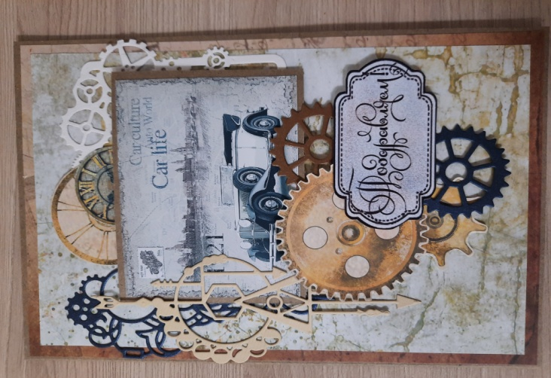
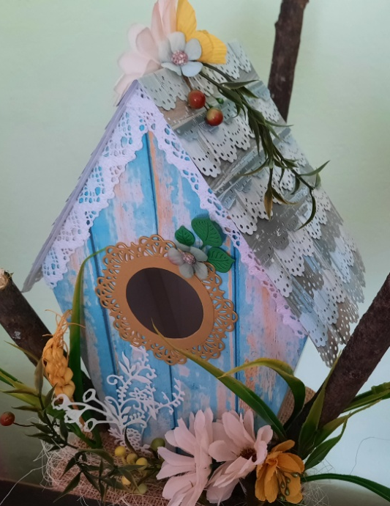

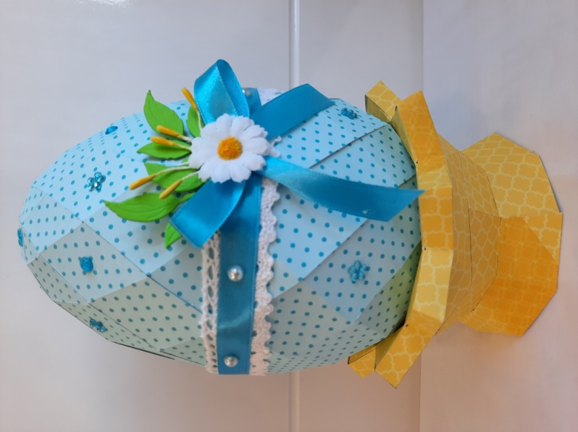

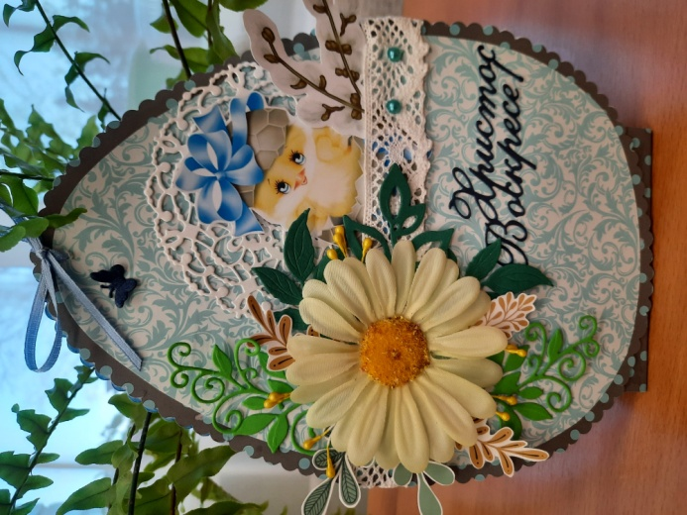
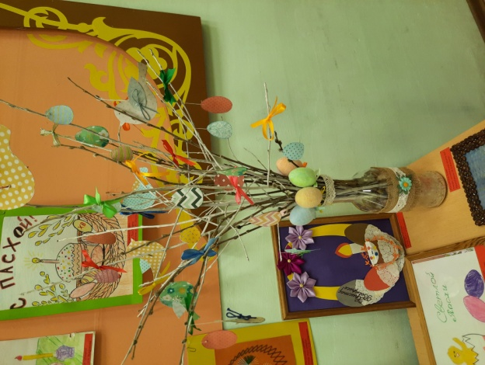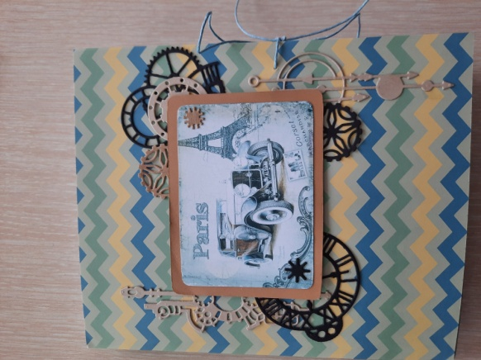

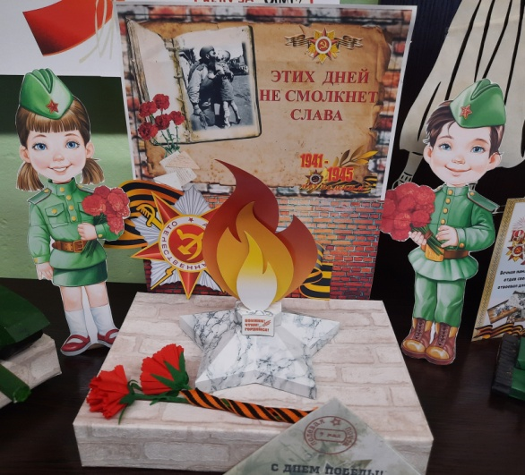
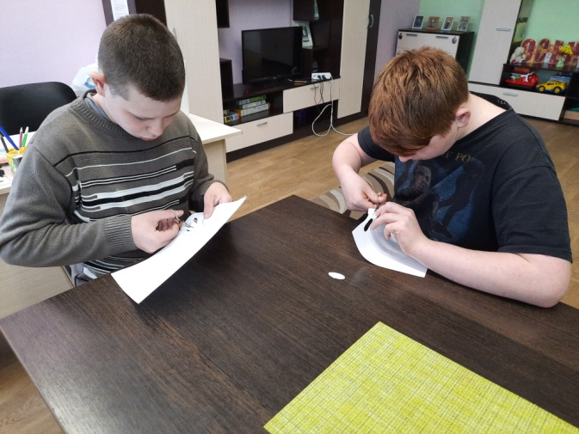
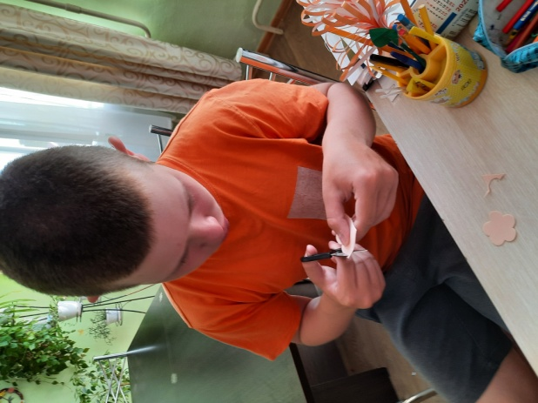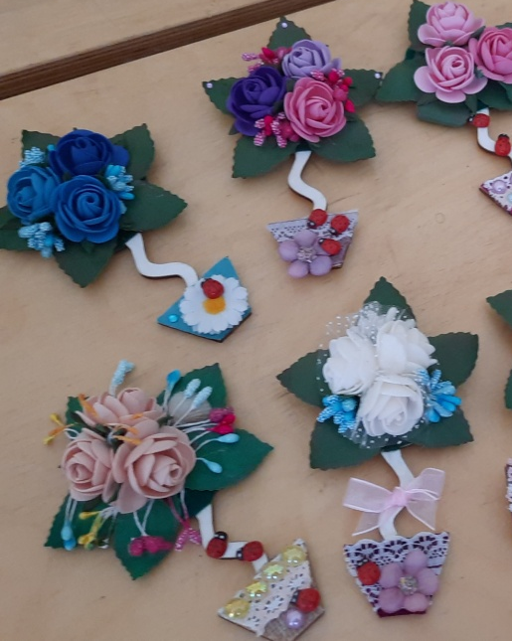

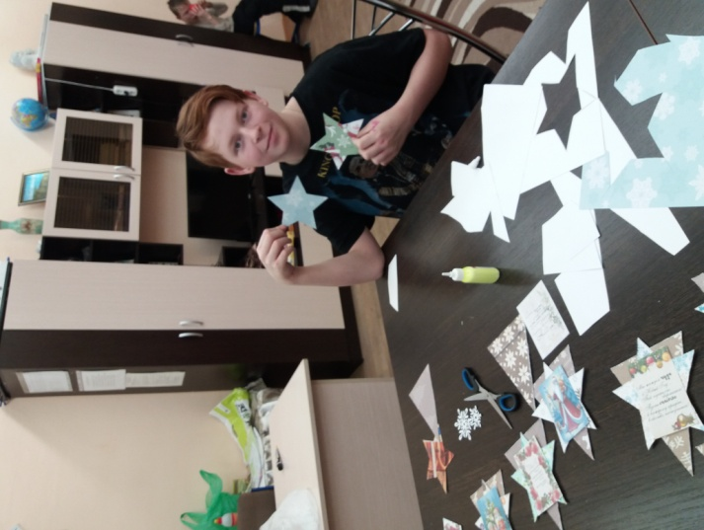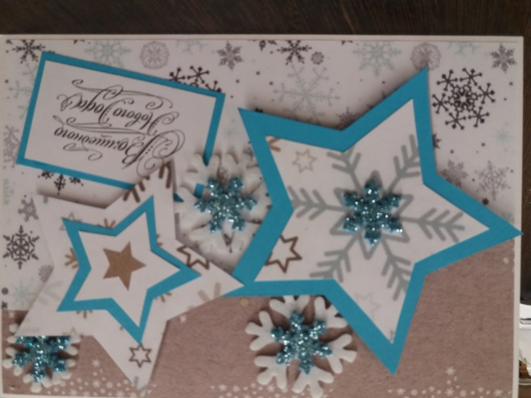

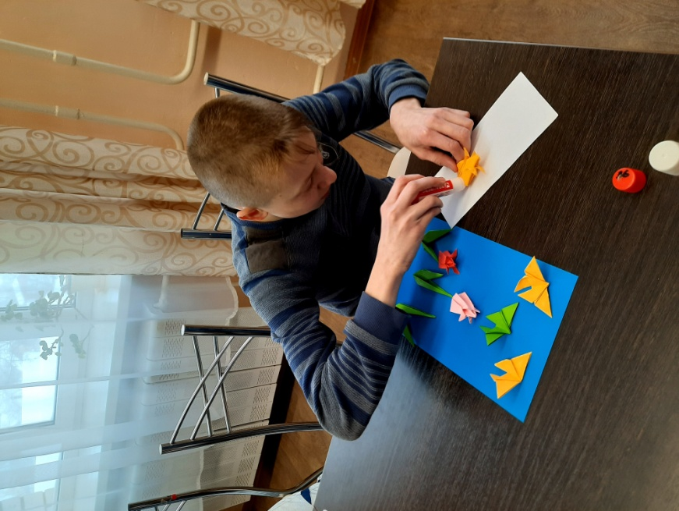

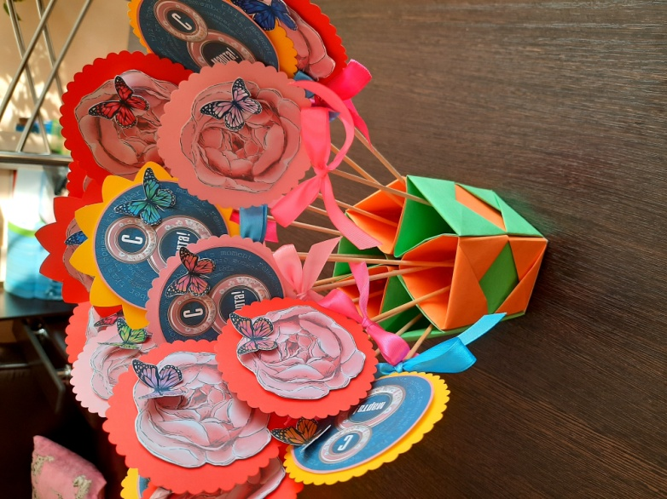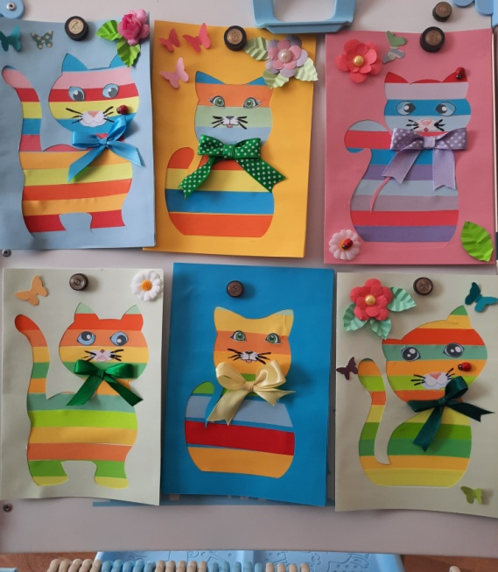

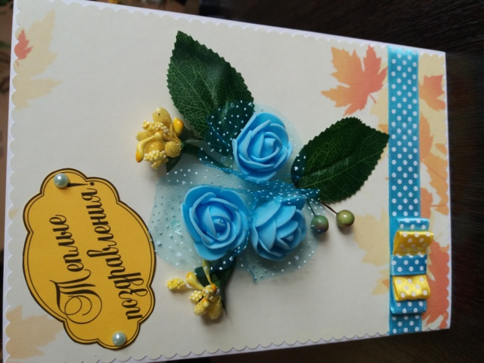
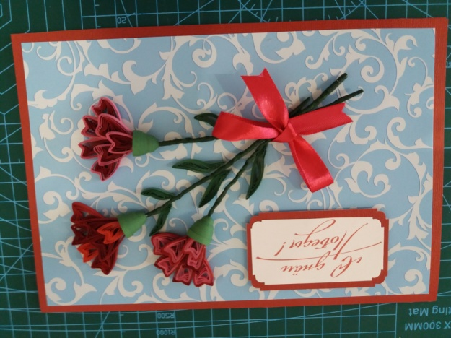
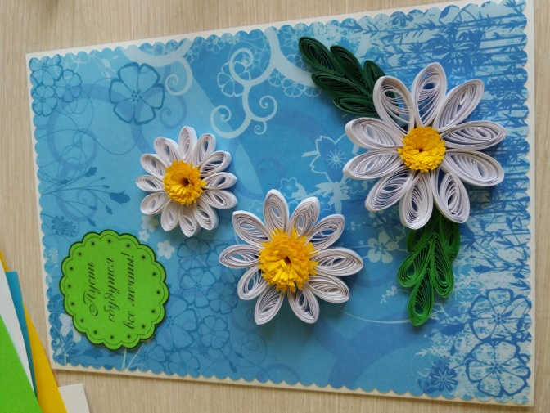

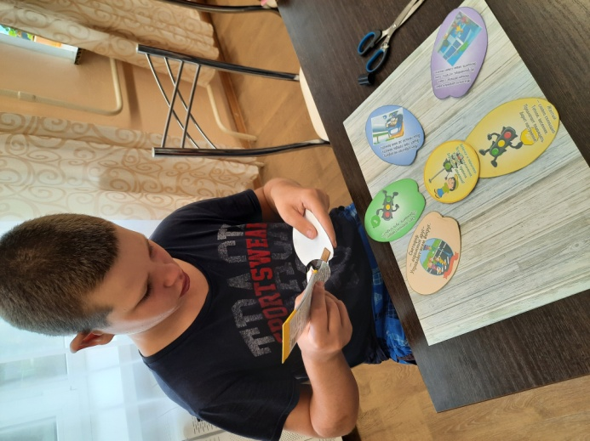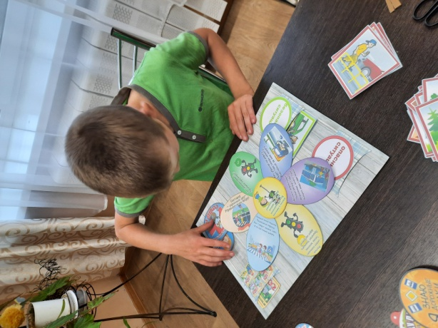

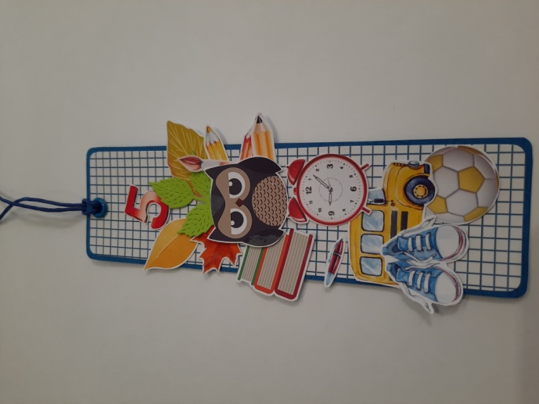

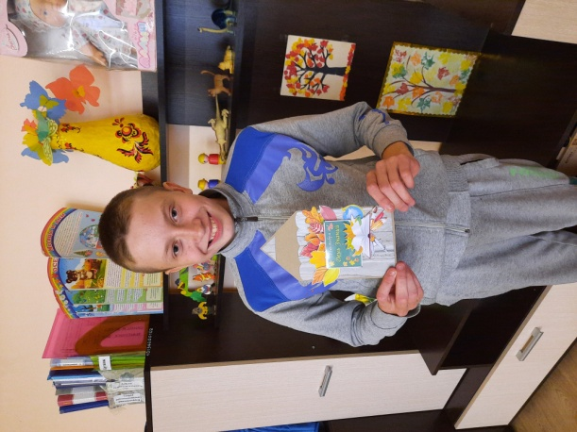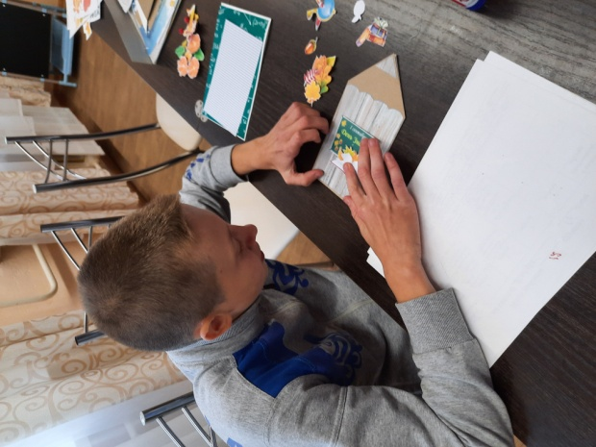

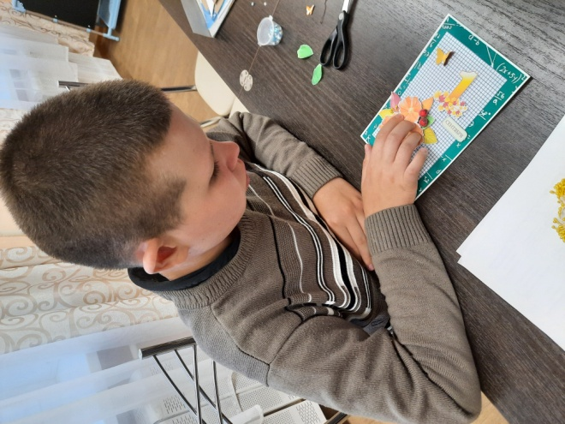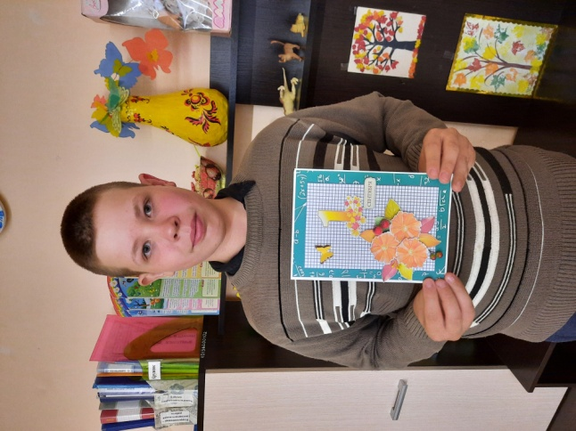

Список литературы:
- Каминская Е. Скрапбукинг. Искусство оформления фотографий и фотоальбомов. – Рипол Классик, 2012г.
- Скрипко Л.Е. Текстильная аппликация на плоскости.
- Шатунова О.В. Современные виды декоративно – прикладного творчества. – Изд – во ЕиИ(Ф) К(П)ФУ,2015г.
- Елисеева А.В. Скрапбукинг. – М.: Хорвест, 2012г.
- Погодина С. Художественные техники – классические и неклассические//Дошкольное воспитание - №10, 2012г.
- Пищикова Н.Г. Работа с бумагой в нетрадиционной технике. М.: «Скрипторий 2003», 2008г.
- Nsportal.ru
- http://stranamasterov.ru

Воспитатель: Вьюшина Татьяна Александровна

